Кошки и коты нашего двора
Все-таки жалко, когда кошка смотрит на мир сквозь оконное стекло. Поэтому кошек и котов необходимо выпускать на улицу. Наш сосед с четвертого этажа, белый красавец, обладатель длиннющих усов, пушистейшего хвоста и такого количества имен, что их невозможно запомнить, чинно прогуливается каждый день под неусыпным надзором хозяев.
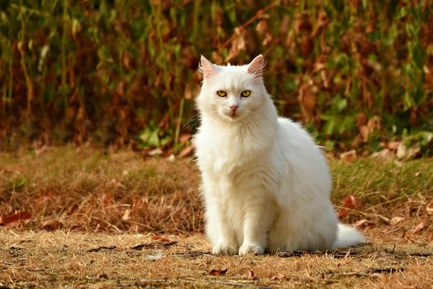
белый сосед/pixabay.com
Его прогулки - это прием воздушных ванн на газоне около дома. Нашему псу не нравится, что сосед оккупирует газон, где можно было бы поесть вкусную осоку. Почуяв кота, он начинает возмущенно лаять, даже если соседа скрывают кусты. Однажды кот нарядился в антиблошиный ошейник с запахом трав, и наш пес спокойно прошел мимо, обманутый незнакомым запахом. Тут мы и сфотографировали белого модника. Выходит, ошейник служит защитой не только от блох, но и от собак!
Приключения Котофея и аристократические прогулки белого красавца показались бы просто пустячными огромному полосатому Ваське, другому обитателю нашего подъезда, который обладает относительной свободой действий, то есть гуляет по двору самостоятельно. Выходит он в сопровождении своей хозяйки, тети Зои, но домой за ней возвращаться не спешит. Старенькая тетя Зоя удаляется одна потом появляется снова и зовет нараспев: "Ва-ся! Ва-а-сенька!" Каждый день мы слышим этот голос, и тогда наш двор в центре Москвы, уставленный бетонными "башнями", на минуту превращается в уютный деревенский дворик. Изредка случается, что Василий собирается с прогулки раньше, чем за ним выйдет хозяйка. Тогда кот ждет в подъезде попутчиков, которые доставят его на лифте на нужный этаж. Для тех, кто не в курсе, около лифта на стене нацарапано: "Кот живет на 7 этаже" Всякий раз полосатый толстяк прибывает по назначению без помех. В нашем доме любят кошек. Как их не любить?
Эту историю мне рассказали мои читатели. Если у Вас есть тоже интересные истории – пишите мне на почту или в комментариях.
© 2018 Котята, кошки и коты
статьи которые заинтересуют Вас:
Котенок любящий купаться Возвращение кошки с котятами
История больного кота Сдам квартиру с кошкой и котятами

